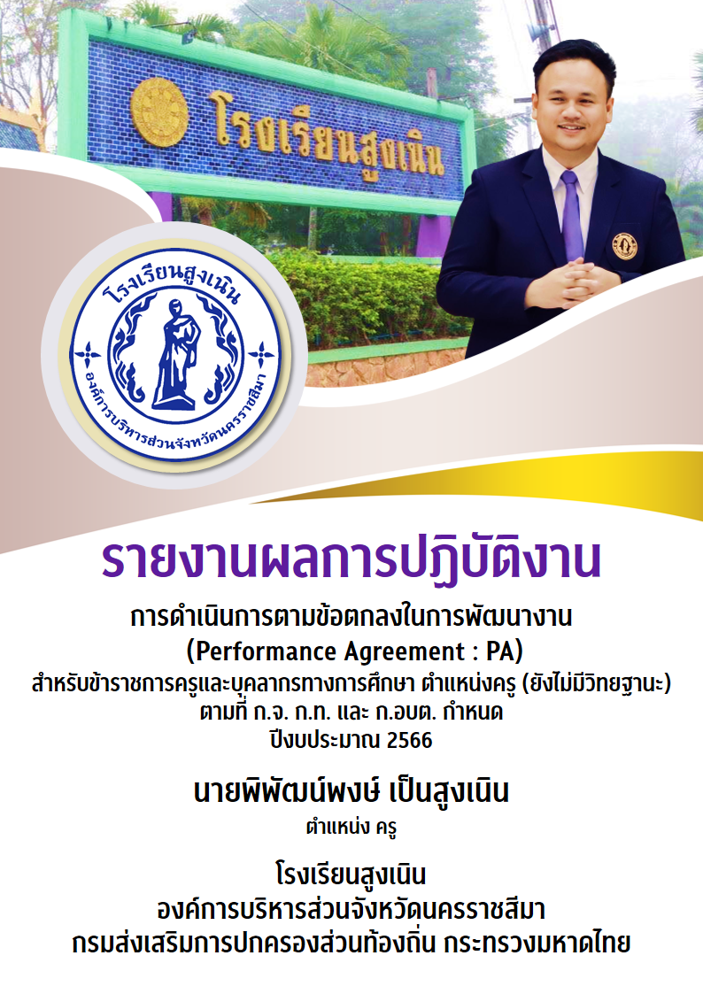

คำนำ

รายงานผลการดำเนินงานการพัฒนางานตามข้อตกลง (Performance Agreement : PA ) สำหรับข้าราชการครูและบุคลากรทางการศึกษา ตำแหน่งครู (ยังไม่มีวิทยฐานะ) ประจำปีงบประมาณ พ.ศ. 2566 ระหว่างวันที่ 1 เดือน ตุลาคม พ.ศ. 2565 ถึงวันที่ 30 เดือน กันยายน พ.ศ.2566 ฉบับนี้ จัดทำขึ้นเพื่อสรุปผลการดำเนินงานตามข้อตกลงในการพัฒนางาน (Performance Agreement : PA) ประจำปีงบประมาณ พ.ศ. 2566 ระหว่างวันที่ 1 เดือน ตุลาคม พ.ศ. 2565 ถึงวันที่ 30 เดือน กันยายน พ.ศ.2566 ของ นายพิพัฒน์พงษ์ เป็นสูงเนิน ตำแหน่งครู และใช้เป็นคุณสมบัติในการขอมีวิทยฐานะหรือเลื่อนวิทยฐานะของ ข้าราชการครูและบุคลากรทางการศึกษา รวมถึงการประเมินเพื่อประกอบการเลื่อนเงินเดือน ซึ่งรายงานฉบับนี้ได้สรุปผลการดำเนินงานตามข้อตกลงในการพัฒนางานทั้ง 2 ด้าน คือ ด้านการพัฒนางานตามมาตรฐานตำแหน่ง และด้านการพัฒนางานที่เป็นประเด็นท้าทายในการพัฒนาผลลัพธ์การเรียนรู้ของผู้เรียน ในรอบปีงบประมาณ 2565 เป็นที่เรียบร้อยแล้ว
ข้อมูลที่ได้จากรายงานผลการดำเนินงานการพัฒนางานตามข้อตกลง (Performance Agreement : PA ) ในครั้งนี้ ข้าพเจ้าจะได้นำไปใช้เป็นแนวทางในการปรับปรุงเพื่อพัฒนาการปฏิบัติงานที่ได้รับมอบหมาย เพื่อส่งเสริมและพัฒนาศักยภาพของผู้เรียนให้สูงขึ้น และพัฒนาการจัดการศึกษาของสถานศึกษาต่อไป

พิพัฒน์พงษ์ เป็นสูงเนิน
ครูโรงเรียนสูงเนิน

สารบัญ

เรื่อง หน้า
ส่วนนำ : ข้อมูลทั่วไปของผู้รายงาน 1
1. ข้อมูลทั่วไป 1
2. คุณวุฒิ 1
3. ประเภทห้องเรียนที่จัดการเรียนรู้ 1
ส่วนที่ 1 : การพัฒนางานตามมาตรฐานตำแหน่ง 1
1. ภาระงาน 2
1.1 ชั่วโมงตามตารางสอน 2
1.2 งานส่งเสริมและสนับสนุนการจัดการเรียนรู้ 2
ส่วนที่ 2 : การปฏิบัติงานและผลการปฏิบัติงานตามมาตรฐานตำแหน่งครู
1. ด้านการจัดการเรียนรู้ 3
2. ด้านการส่งเสริมและสนับสนุนการจัดการเรียนรู้ 6
3. ด้านการพัฒนาตนเองและวิชาชีพ 8
ส่วนที่ 3 : การพัฒนางานที่เป็นประเด็นท้าทายในการพัฒนาผลลัพธ์การเรียนรู้ของผู้เรียน 11
1. ผลลัพธ์การพัฒนา 13

รายงานผลการดำเนินงานการพัฒนางานตามข้อตกลง (PA)
สำหรับข้าราชการครูและบุคลากรทางการศึกษา ตำแหน่งครู (ยังไม่มีวิทยฐานะ)
ตามที่ ก.จ. ก.ท. และ ก.อบต. กำหนด
ประจำปีงบประมาณ พ.ศ. 2566
ระหว่างวันที่ 1 เดือน ตุลาคม พ.ศ. 2565 ถึงวันที่ 30 เดือน กันยายน พ.ศ.2566
****************************************
ส่วนนำ : ข้อมูลทั่วไปของผู้รายงาน
1. ข้อมูลทั่วไป
พิพัฒน์พงษ์ เป็นสูงเนิน 31
ครู ไม่มี
โรงเรียนสูงเนิน องค์การบริหารส่วนจังหวัดนครราชสีมา
อปท.กระทรวงมหาดไทย ค.ศ. 1
23 พฤศจิกายน 2562

ครุศาสตรบัณฑิต (ค.บ.) สังคมศึกษา
23 มีนาคม 2563
22 มีนาคม 2568
ชื่อผู้ขอ นาย/นาง/นางสาว.........................................นามสกุล…………………….....................อายุ................ปี
ตำแหน่ง......................................วิทยฐานะ...........................ตำแหน่งเลขที่ ...................................................
สถานศึกษา.................................................................สังกัด..............................................................................
ส่วนราชการ................................................รับเงินเดือนอันดับ................อัตราเงินเดือน.........................บาท
ได้รับแต่งตั้งให้ดำรงตำแหน่งและวิทยฐานะปัจจุบัน เมื่อวันที่...........เดือน....................... พ.ศ. ...................
2. คุณวุฒิ
1) มีวุฒิปริญญาตรี...........................................วิชาเอก/สาขา/โปรแกรมวิชา.................................................
2) ใบอนุญาตประกอบวิชาชีพครู เลขที่....................................ออกให้เมื่อวันที่........................................... วัน/เดือน/ปี ที่หมดอายุ...........................................
3. ประเภทห้องเรียนที่จัดการเรียนรู้
☑ ห้องเรียนวิชาสามัญหรือวิชาพื้นฐาน
ตามที่ข้าพเจ้าได้แสดงเจตจำนงในการจัดทำข้อตกลงในการพัฒนางาน ตำแหน่งครู (ไม่มีวิทยฐานะ) ซึ่งเป็นตำแหน่ง ที่ดำรงอยู่ในปัจจุบันกับผู้อำนวยการสถานศึกษา ในปีงบประมาณ 2566 จำนวน 2 ภาคการศึกษาได้แก่ ภาคเรียนที่ 2 ปีการศึกษา 2565 และ ภาคเรียนที่ 1 ปีการศึกษา 2566 บัดนี้ ในภาคเรียนที่ 2 ปีการศึกษา 2566 ที่ผ่านมาแล้วนั้น บัดนี้ ข้าพเจ้าได้ดำเนินการจัดกิจกรรมการเรียนการสอน ตามข้อตกลงในการพัฒนางาน (PA) เป็นที่เรียบร้อยแล้วดังรายละเอียดต่อไปนี้

ส่วนที่ 1 : การพัฒนางานตามมาตรฐานตำแหน่ง
- ภาระงาน
ภาระงาน ☑ เป็นไปตามที่ ตามที่ ก.จ. ก.ท. และ ก.อบต. กำหนด ดังนี้

1.1 ชั่วโมงตามตารางสอน
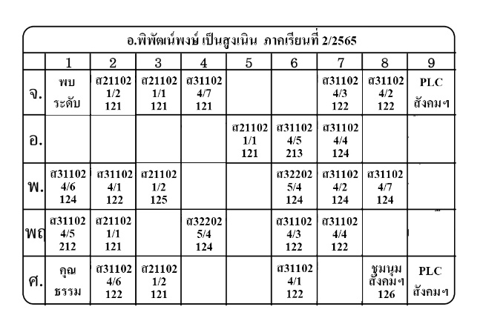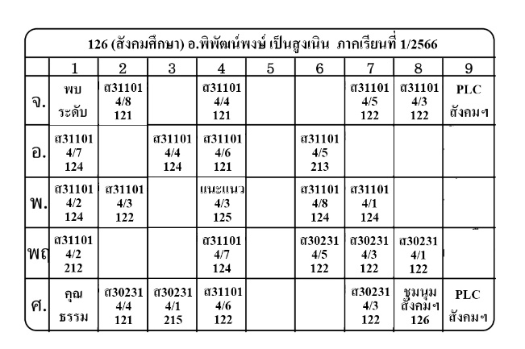
ภาคเรียนที่ 2/2565 ภาคเรียนที่ 1/2566

ปีการศึกษา | วิชา/สาขา/กลุ่มสาระการเรียนรู้ | ชั้น/ระดับ | จำนวนชั่วโมงสอน  (ชั่วโมง/สัปดาห์)
2/2565 | กลุ่มสาระการเรียนรู้สังคมศึกษา ศาสนา และวัฒนธรรม
 | - วิชาสังคมศึกษา 2 (ส21102) | ม.1/1-2 | 6
 | - วิชาสังคมศึกษา 2 (ส31102) | ม.4/1-7 | 14
 | - วิชาอาเซียนศึกษา (ส32202) | ม.5/4 | 2
 | กิจกรรมพัฒนาผู้เรียน
 | - กิจกรรมชุมนุมสังคมศาสตร์ | ม.1 | 1
 | - กิจกรรมพบระดับ | ม.1 | 1
 | - กิจกรรมคุณธรรม | ม.1 | 1
รวม ภาคเรียนที่ 2/2565 |  |  | 25
1/2566 | กลุ่มสาระการเรียนรู้สังคมศึกษา ศาสนา และวัฒนธรรม
 | - วิชาสังคมศึกษา 1 (ส31101) | ม.4/1-8 | 16
 | - วิชาหน้าที่พลเมือง 1 (ส30231) | ม.4/1-5 | 5
 | กิจกรรมพัฒนาผู้เรียน
 | - กิจกรรมชุมนุมสังคมศาสตร์ | ม.4 | 1
 | - กิจกรรมพบระดับ | ม.4 | 1
 | - กิจกรรมคุณธรรม | ม.4 | 1
รวมภาคเรียนที่ 1/2566 |  |  | 24

1.2 งานพัฒนาคุณภาพการจัดการศึกษาของสถานศึกษา
- งานวิชาการโรงเรียน
- งานประชาสัมพันธ์
- คณะกรรมการกลุ่มสาระการเรียนรู้สังคมศึกษา ศาสนา และวัฒนธรรม

ส่วนที่ 2 : การปฏิบัติงานและผลการปฏิบัติงานตามมาตรฐานตำแหน่งครู
1. ด้านการจัดการเรียนรู้
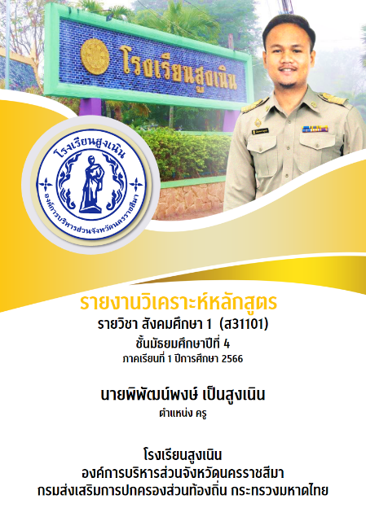
1.1 สร้างและหรือพัฒนาหลักสูตร
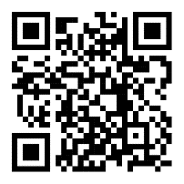
ข้าพเจ้าดำเนินการวิเคราะห์หลักสูตรรายวิชาที่จัดกิจกรรมการเรียนการสอน ให้สอดคล้องกับมาตรฐานการเรียนรู้ และตัวชี้วัดหรือผลการเรียนรู้ ตามหลักสูตรเพื่อให้ผู้เรียนได้พัฒนาสมรรถนะและการเรียนรู้เต็มตามศักยภาพ มีการปรับประยุกต์ให้สอดคล้องกับบริบทของสถานศึกษา ผู้เรียน และท้องถิ่น โดยมีเอกสารหลักฐาน คือ รายงานการวิเคราะห์หลักสูตรรายวิชาสังคมศึกษา 1 (ส31101) ชั้นมัธยมศึกษาปีที่ 4

1.2 การออกแบบการจัดการเรียนรู้
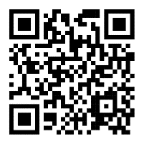
ข้าพเจ้าดำเนินการออกแบบการจัดการเรียนรู้ที่เน้นผู้เรียนเป็นสำคัญ เพื่อให้ผู้เรียนมีความรู้ ทักษะ คุณลักษณะประจำวิชา คุณลักษณะอันพึงประสงค์ และสมรรถนะที่สำคัญ ตามหลักสูตร โดยมีการปรับประยุกต์ให้สอดคล้องกับบริบทของสถานศึกษา ผู้เรียน และท้องถิ่น โดยมีเอกสารหลักฐาน คือ แผนการจัดการเรียนรู้ รายวิชาสังคมศึกษา 1 (ส31101) ชั้นมัธยมศึกษาปีที่ 4 แผนการจัดกิจกรรมการเรียนรู้บูรณาการหลักปรัชญาของเศรษฐกิจพอเพียง และแผนการจัดกิจกรรมการเรียนรู้บูรณาการงานสวนพฤกษศาสตร์โรงเรียน
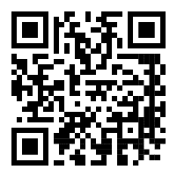
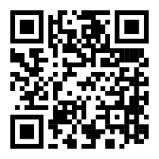
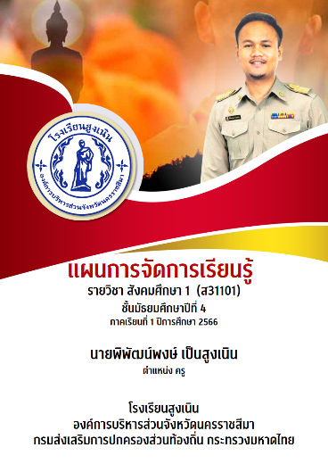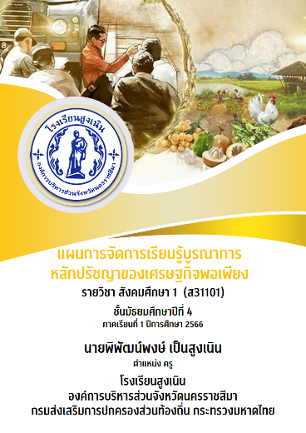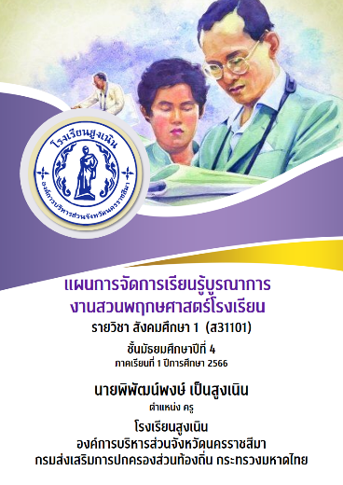
1
2
3
3
1
2
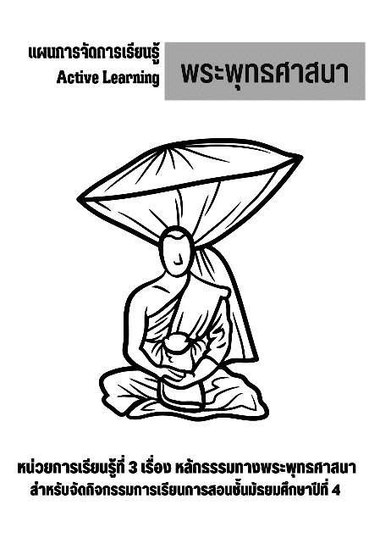
1.3 การจัดกิจกรรมการเรียนรู้
ข้าพเจ้ามีการอำนวยความสะดวกในการเรียนรู้ และส่งเสริมผู้เรียนได้พัฒนาเต็มตามศักยภาพ เรียนรู้ และทำงานร่วมกัน โดยมีการปรับประยุกต์ให้สอดคล้องกับความแตกต่างของผู้เรียน โดยมีเอกสารหลักฐาน คือ รายงานการจัดกิจกรรมแบบ Active Learning รายวิชาสังคมศึกษา 1 (ส31101) ชั้นมัธยมศึกษา ปีที่ 4 หน่วยการเรียนรู้เรื่อง หลักธรรมทางพระพุทธศาสนา
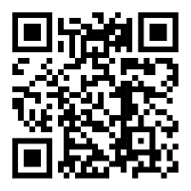

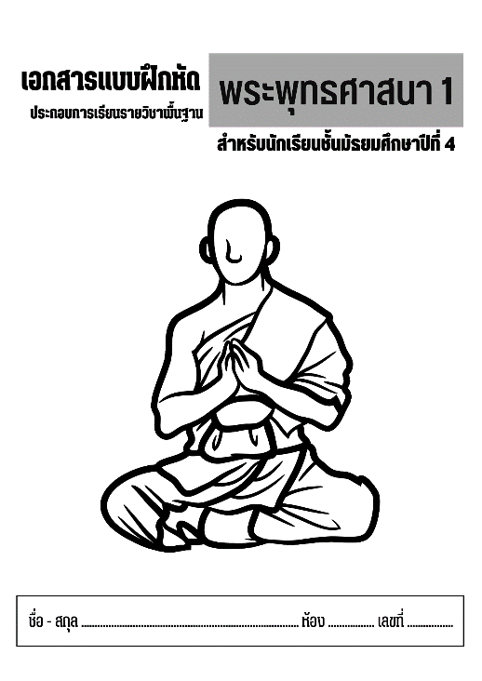
1.4 สร้างและหรือพัฒนาสื่อ นวัตกรรม เทคโนโลยี และแหล่งเรียนรู้
ข้าพเจ้ามีการสร้างและหรือพัฒนาสื่อ นวัตกรรม เทคโนโลยีและแหล่งเรียนรู้สอดคล้องกับกิจกรรมการเรียนรู้ โดยมีการปรับประยุกต์ให้สอดคล้องกับความแตกต่างของผู้เรียน และทำให้ผู้เรียนมีทักษะการคิดและสามารถสร้างนวัตกรรมได้ โดยมีเอกสารหลักฐาน คือ ใบงาน รายวิชาสังคมศึกษา 1 (ส31101) ชั้นมัธยมศึกษาปีที่ 4 และสื่อนำเสนอ
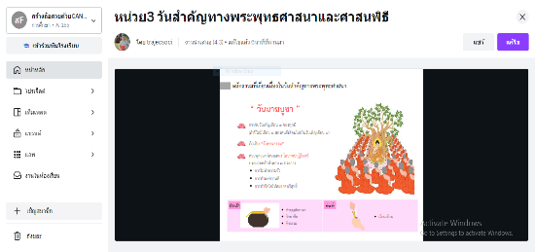
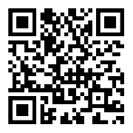

  - วัดและประเมินผลการเรียนรู้
ข้าพเจ้ามีการวัดและประเมินผลการเรียนรู้ด้วยวิธีการที่หลากหลาย เหมาะสม และสอดคล้องกับมาตรฐานการเรียนรู้ ให้ผู้เรียนพัฒนาการเรียนรู้อย่างต่อเนื่อง โดยมีเอกสารหลักฐาน คือ ข้อสอบทั้งแบบออนไลน์ และแบบทดสอบกลางภาคปลายภาค
คลังข้อสอบ ข้อสอบออนไลน์สังคมศึกษา ข้อสอบออนไลน์หน้าที่พลเมือง
1.6 ศึกษา วิเคราะห์ และสังเคราะห์ เพื่อแก้ไขปัญหาหรือพัฒนาการเรียนรู้
ข้าพเจ้ามีการดำเนินการศึกษา วิเคราะห์ และสังเคราะห์ เพื่อแก้ปัญหาหรือพัฒนาการเรียนรู้ที่ส่งผลต่อคุณภาพผู้เรียน โดยมีเอกสารหลักฐาน คือ รายงานการวิเคราะห์ผู้เรียนรายบุคคล ภาคเรียนที่ 1 ปีการศึกษา 2566 และ รายงานการประเมิน SDQ ภาคเรียนที่ 2 ปีการศึกษา 2565
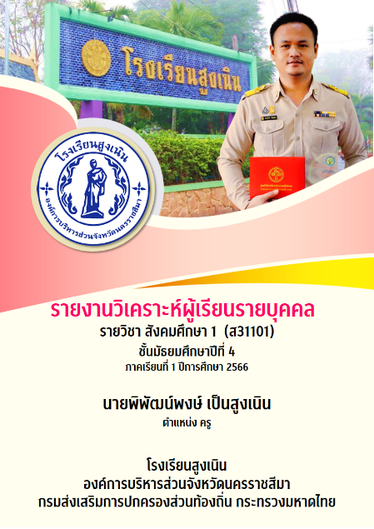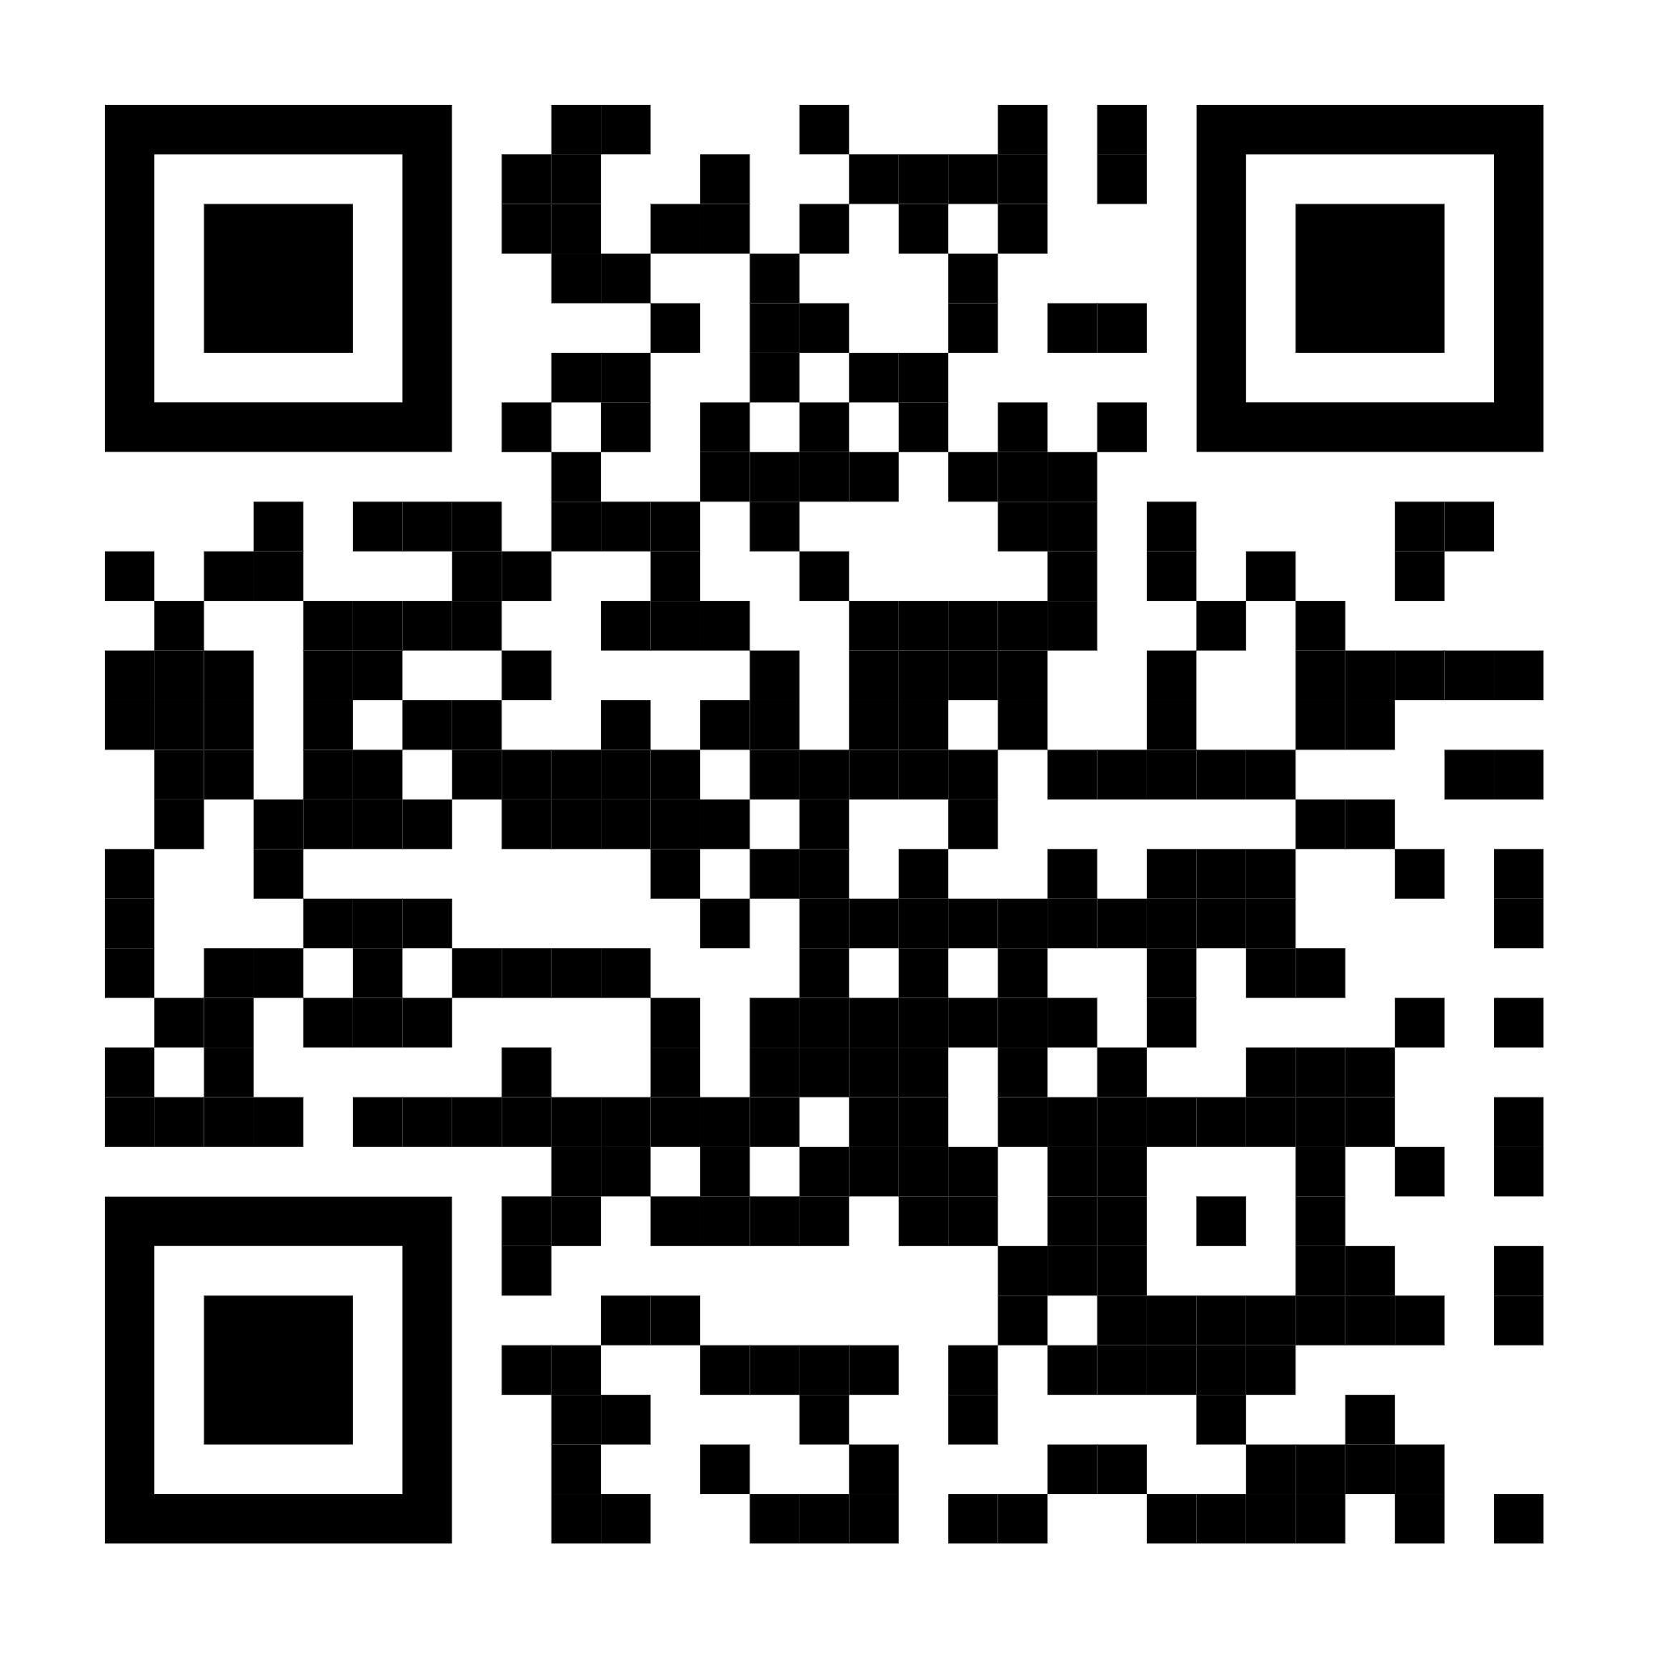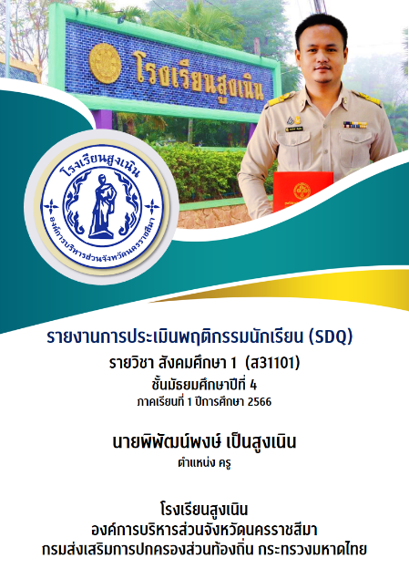

1.7 จัดบรรยากาศที่ส่งเสริมและพัฒนาผู้เรียน
ข้าพเจ้าได้จัดบรรยากาศที่ส่งเสริมและพัฒนาผู้เรียน ให้เกิดกระบวนการคิด ทักษะชีวิต ทักษะการทำงาน ทักษะการเรียนรู้และนวัตกรรม ทักษะด้านสารสนเทศ สื่อ และเทคโนโลยี โดยให้นักเรียนตระหนักถึงวินัยในทางการเรียนอยู่เสมอ โดยมีเอกสารหลักฐาน คือ ภาพถ่ายการเรียน และไลน์ห้องเรียน
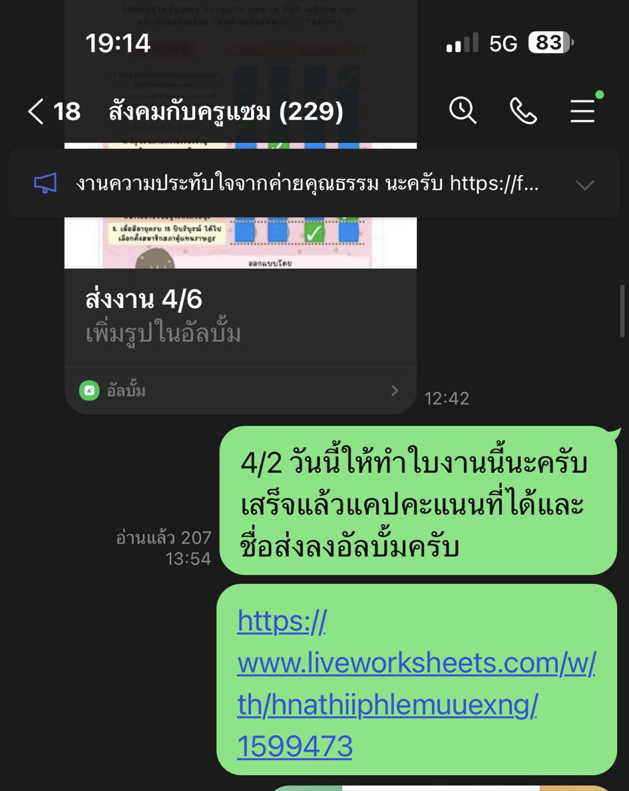
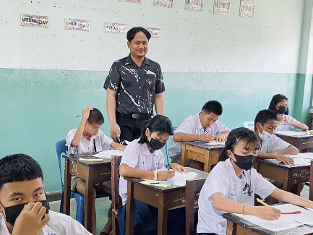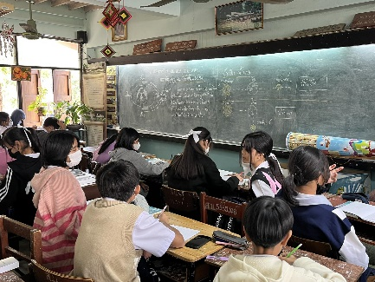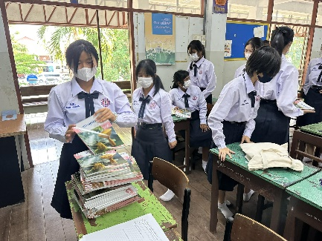

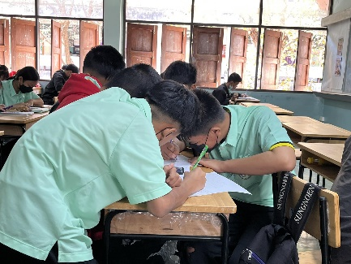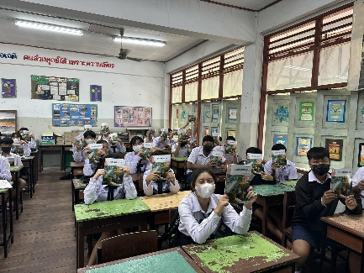
1.8 อบรมและพัฒนาคุณลักษณะที่ดีของผู้เรียน
ข้าพเจ้าได้อบรมบ่มนิสัยให้ผู้เรียนมีคุณธรรม จริยธรรม คุณลักษณะอันพึงประสงค์ และค่านิยมความเป็นไทยที่ดีงามอยู่เสมอ โดยมีเอกสารหลักฐาน คือ ภาพถ่ายการอบรมนักเรียน

2. ด้านการส่งเสริมและสนับสนุนการจัดการเรียนรู้
2.1 จัดทำข้อมูลสารสนเทศของผู้เรียนและรายวิชา
ข้าพเจ้ามีการจัดทำข้อมูลสารสนเทศของผู้เรียนและรายวิชาเพื่อใช้ในการส่งเสริมสนับสนุนการเรียนรู้ และพัฒนาคุณภาพผู้เรียนอยู่เสมอและเป็นปัจจุบัน โดยมีเอกสารหลักฐาน คือ ปพ.5 (ระบบ Q-Info) ระบบจัดเก็บข้อมูลนักเรียน (Q-Attendance)
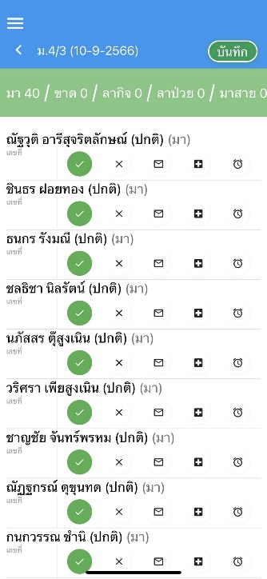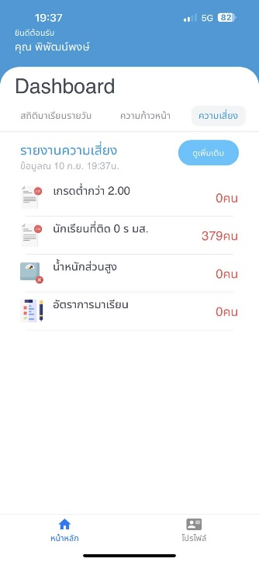

2.2 ดำเนินการตามระบบดูแลช่วยเหลือผู้เรียน
ข้าพเจ้ามีการใช้ข้อมูลสารสนเทศเกี่ยวกับผู้เรียนรายบุคคล และประสานความร่วมมือกับผู้มีส่วนเกี่ยวข้อง เพื่อพัฒนา และแก้ปัญหาผู้เรียน โดยมีเอกสารหลักฐาน คือ ไลน์ห้องเรียนในที่ปรึกษา และแบบบันทึกการเยี่ยมบ้าน
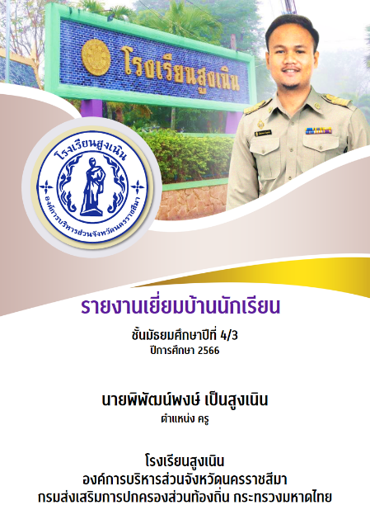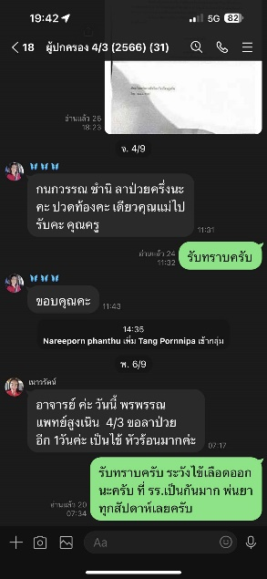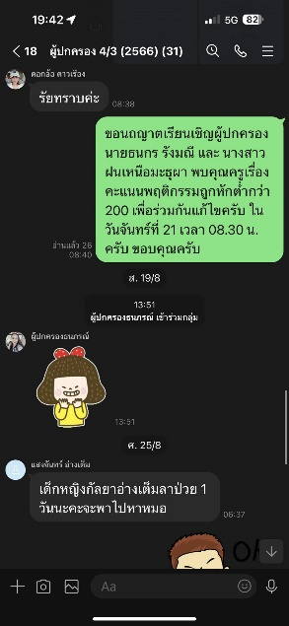

2.3 ปฏิบัติงานวิชาการ และงานอื่น ๆ ของสถานศึกษา
ข้าพเจ้าได้เข้าร่วมปฏิบัติงานทางวิชาการ และงานอื่น ๆ ของสถานศึกษาเพื่อยกระดับคุณภาพการจัดการศึกษาของสถานศึกษา ด้วยความเต็มใจ เต็มเวลา สุดความสามารถ มีจิตอาสา และมุ่งหวังให้งานประสบความสำเร็จ เช่น งานสวนพฤกษศาสตร์ งานสถานศึกษาพอพียง โดยมีเอกสารหลักฐาน คือ คำสั่งปฏิบัติราชการ และภาพถ่าย
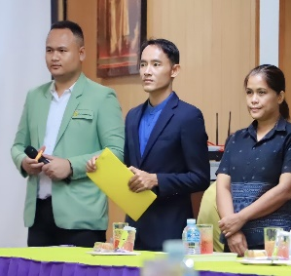
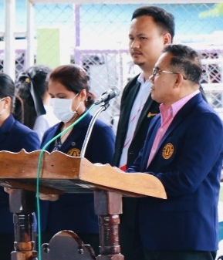
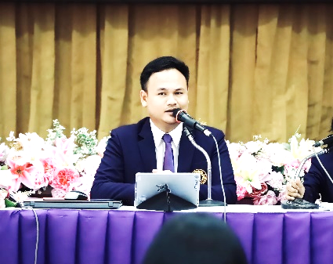
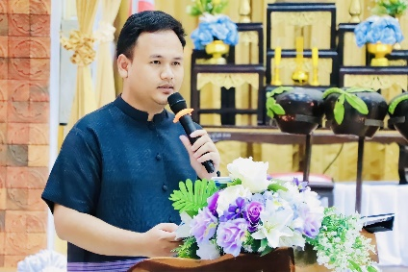
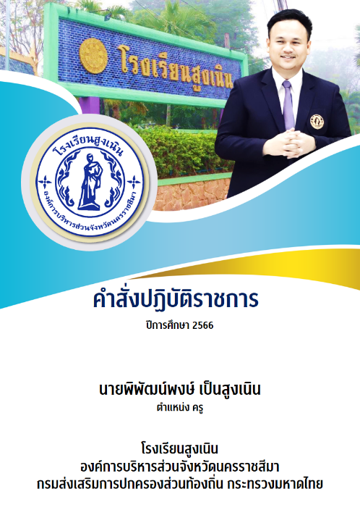
2.4 ประสานความร่วมมือกับผู้ปกครอง ภาคีเครือข่าย และหรือสถานประกอบการ
ข้าพเจ้าได้ให้ประสานความร่วมมือกับผู้ปกครอง ภาคีเครือข่าย และหรือสถานประกอบการ เพื่อร่วมกันพัฒนาผู้เรียนอยู่เสมอ โดยมีเอกสารหลักฐาน คือ ไลน์ผู้ปกครองห้องเรียนในที่ปรึกษา และการเยี่ยมบ้านเวลามีผู้ปกครองเจ็บป่วยหรือขอความช่วยเหลือ พร้อมเชิญประชุมเพื่อสร้างส่วนร่วมในการพัฒนาสถานศึกษา

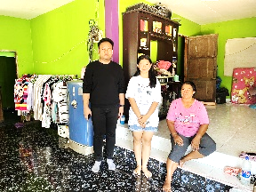
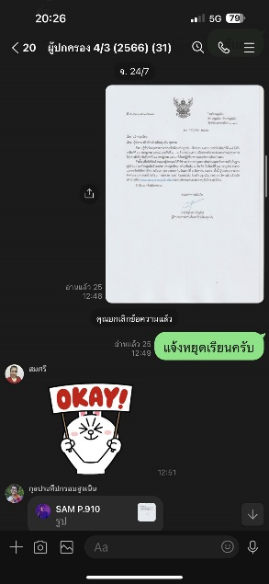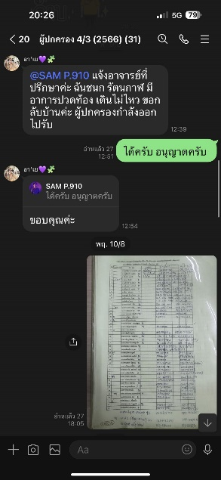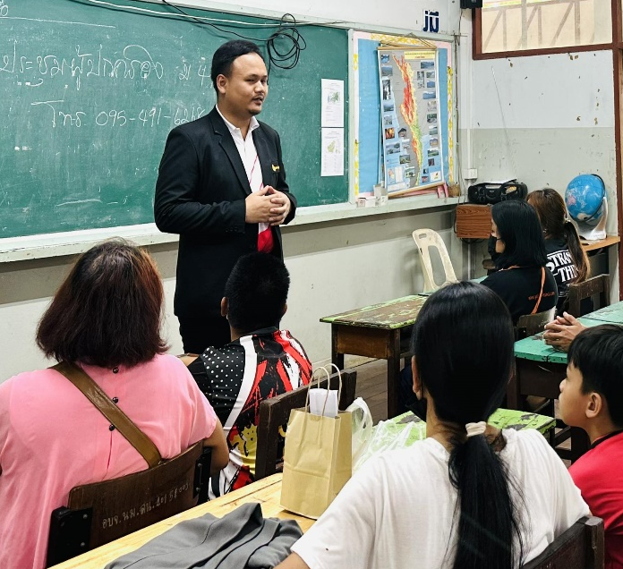

3. ด้านการพัฒนาตนเองและวิชาชีพ
3.1 การพัฒนาตนเองอย่างเป็นระบบและต่อเนื่อง
ข้าพเจ้ามีพัฒนาตนเองอย่างเป็นระบบและต่อเนื่อง เพื่อให้มีความรู้ความสามารถ ทักษะ โดยเฉพาะ เพื่อการศึกษาสมรรถนะวิชาชีพครูและความรอบรู้ในเนื้อหาวิชาและวิธีการสอนและอื่นๆ ที่สนใจอยู่เสมอ นอกจากนี้ข้าพเจ้ายังเปิดเพจให้ความรู้ชื่อเพจ : วิถีครูสังคม. เพื่อแบ่งปันความรู้อีกด้วย โดยมีเอกสารหลักฐาน คือ ภาพการเข้ารับการอบรม และเกียรติบัตร
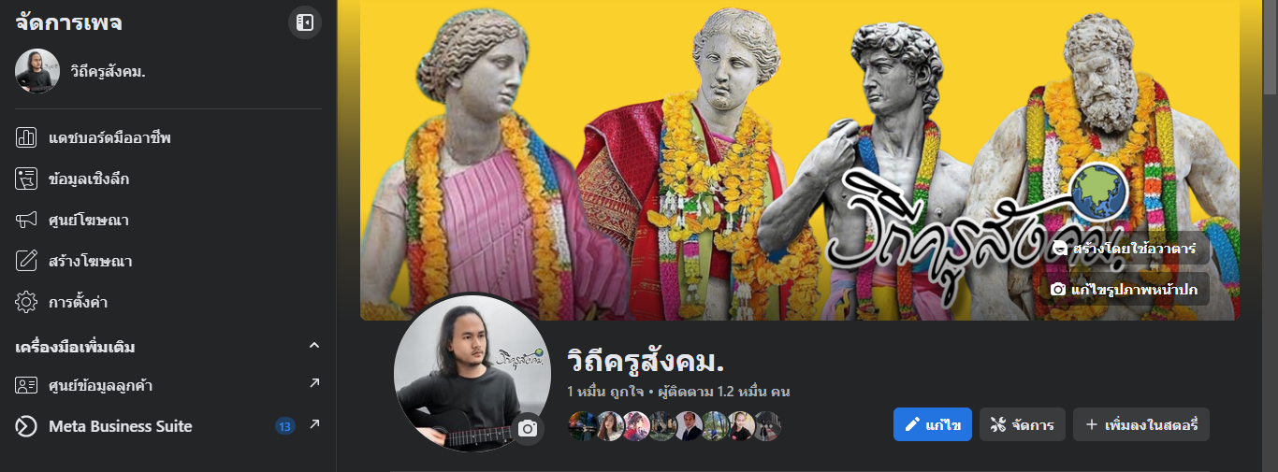

- โครงการฝึกอบรมอบรมมารยาทไทยและศาสนพิธีกร ประจำปีงบประมาณ พ.ศ.2566
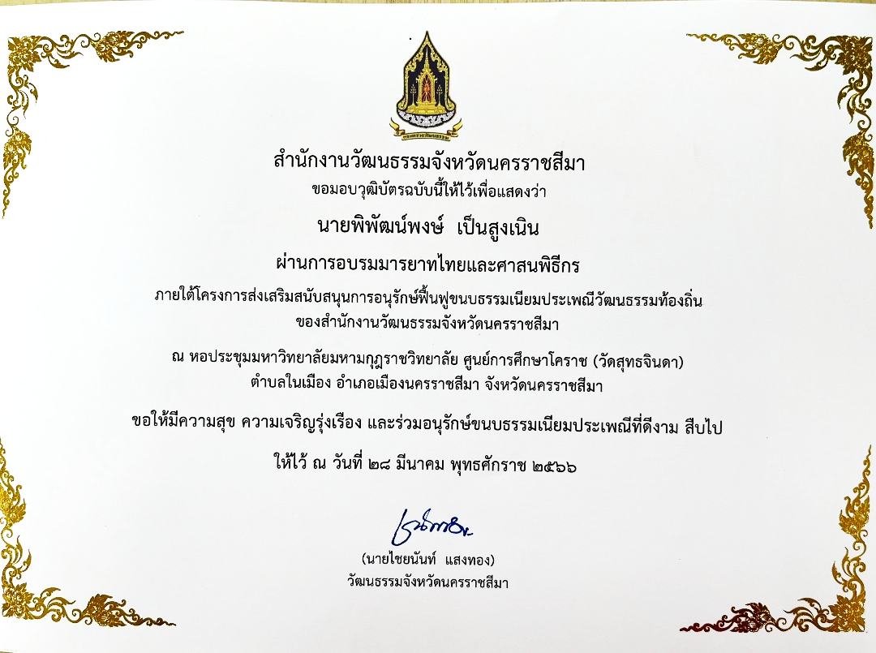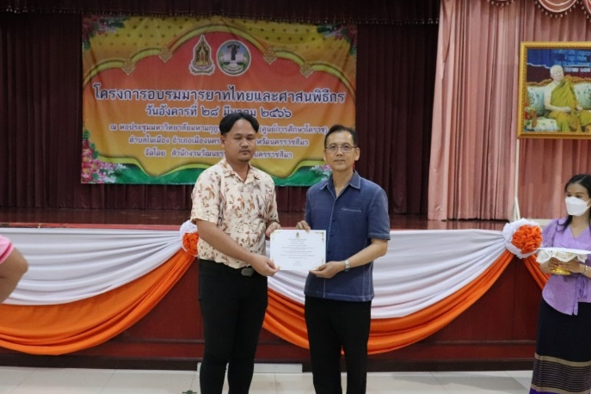
- การประชุมกลุ่มสมาชิกสวนพฤกษศาสตร์โรงเรียนเพื่อการเตรียมความพร้อมในการเยี่ยมเยียนพิจารณาให้คะแนนสถานศึกษา ณ ศูนย์ อพ.สธ.คลองไผ่
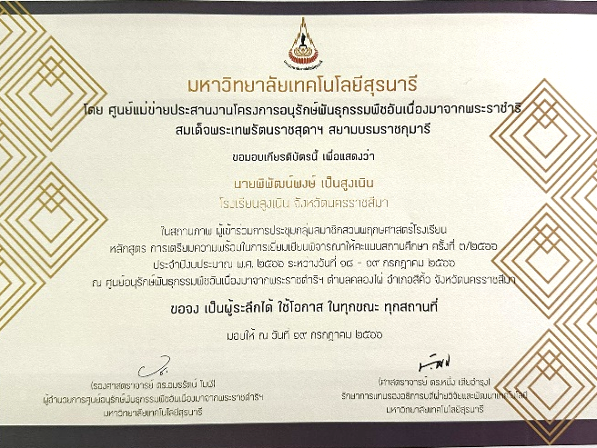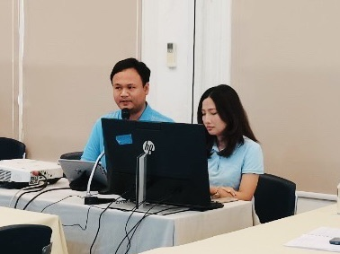
3. อบรมเชิงปฏิบัติการการจัดทำข้อตกลงในการพัฒนา (PA) และการประเมินเพื่อให้มีหรือเลื่อนวิทยฐานะ (รุ่นที่ 5) โครงการพัฒนาศักยภาพครูและบุคลากรทางการศึกษาในสังกัดองค์การบริหารส่วนจังหวัดนครราชสีมา
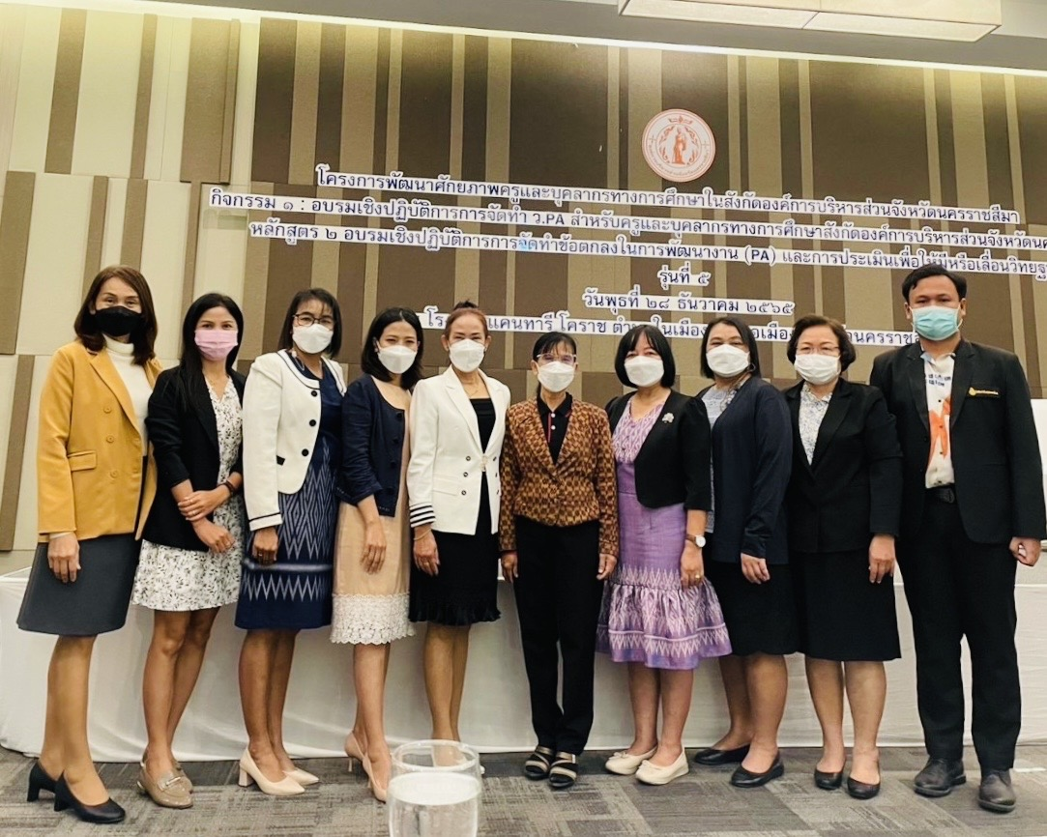

4. อบรมเชิงปฏิบัติการ การออกแบบการจัดการเรียนการสอน การจัดกิจกรรมการเรียนรู้การสร้างหรือพัฒนาสื่อนวัตกรรมเทคโนโลยีและแหล่งเรียนรู้
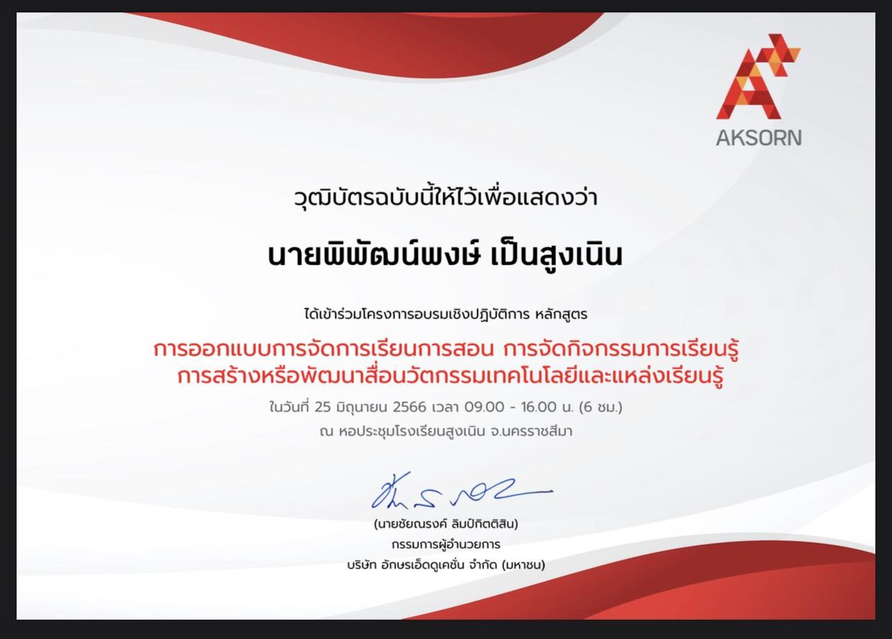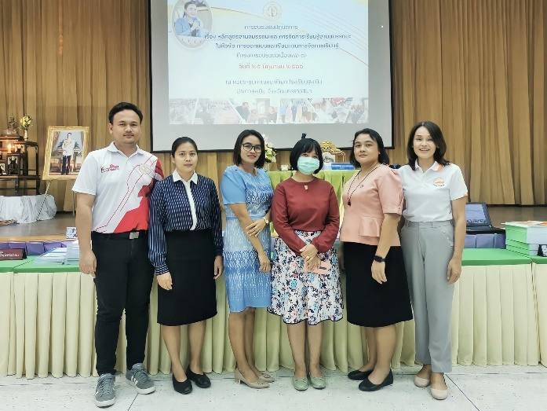

3.2 มีส่วนร่วมในการแลกเปลี่ยนเรียนรู้ทางวิชาชีพ เพื่อแก้ไขปัญหาและพัฒนาการจัดการเรียนรู้
ข้าพเจ้าเข้าร่วมกิจกรรมชุมชนแห่งการแลกเปลี่ยนเรียนรู้ (PLC) เพื่อแลกเปลี่ยนเรียนรู้ แก้ไขปัญหาผู้เรียน และเป็นผู้มีส่วนร่วมในกิจกรรมชุมชนแห่งการแลกเปลี่ยนเรียนรู้ (PLC) เพื่อแลกเปลี่ยนเรียนรู้และสร้างนวัตกรรมเพื่อแก้ไขปัญหาผู้เรียนได้ตามตารางการนัดหมายมิได้ขาดตามที่กลุ่มกำหนด โดยมีเอกสารหลักฐาน คือ ภาพถ่ายและรายงาน PLC
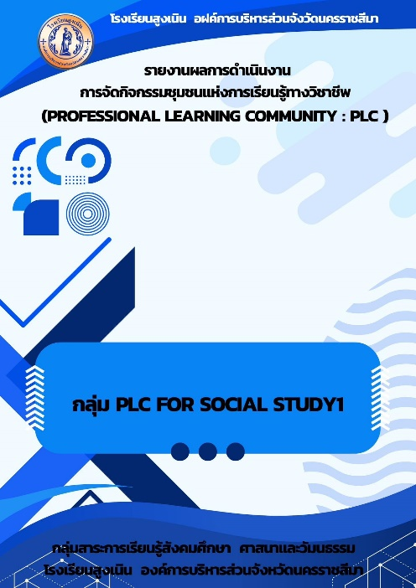

3.3 นำความรู้ ความสามารถ ทักษะที่ได้จากการพัฒนาตนเองและวิชาชีพมาใช้ในการพัฒนาการจัดการเรียนรู้
ข้าพเจ้าได้นำความรู้ ความสามารถ ทักษะที่ได้จากการพัฒนาตนเองและวิชาชีพมาใช้ในการพัฒนาการจัดการเรียนรู้ การพัฒนาคุณภาพผู้เรียน และการพัฒนานวัตกรรมการจัดการเรียนรู้โดยมีนวัตกรรมในการจัดการเรียนการสอนมากมาย โดยมีเอกสารหลักฐาน คือ เอกสารวิจัยในชั้นเรียนและนวัตกรรมการจัดการเรียนรู้ต่าง ๆ

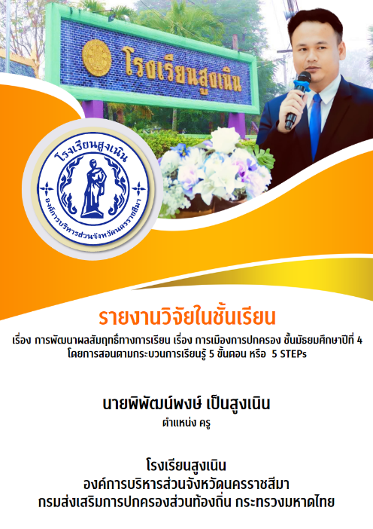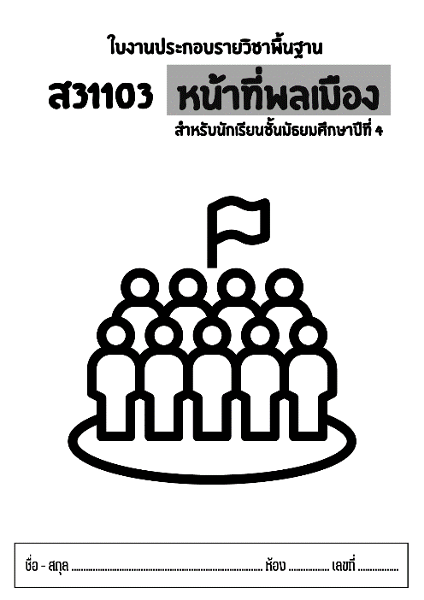

ส่วนที่ 3 : การพัฒนางานที่เป็นประเด็นท้าทายในการพัฒนาผลลัพธ์การเรียนรู้ของผู้เรียน
ประเด็นที่ท้าทายในการพัฒนาผลลัพธ์การเรียนรู้ของผู้เรียนของผู้จัดทำข้อตกลง ซึ่งปัจจุบัน
ดำรงตำแหน่งครู (ยังไม่มีวิทยฐานะ) แสดงให้เห็นถึง การปรับประยุกต์การจัดการเรียนรู้และการพัฒนาคุณภาพการเรียนรู้ของผู้เรียน ให้เกิดการเปลี่ยนแปลงไปในทางที่ดีขึ้นหรือมีการพัฒนามากขึ้น โดยมีประเด็นท้าทาย เรื่อง การจัดการเรียนรู้ตามทฤษฎีคอนสตรัคติวิสต์ เพื่อส่งเสริมผลสัมฤทธิ์ทางการเรียนวิชาสังคมศึกษา และความพึงพอใจของนักเรียนชั้นมัธยมศึกษาปีที่ 4 ภาคเรียนที่ 1 ปีการศึกษา 2566 ปรากฏผล ดังนี้
1. สภาพปัญหาการจัดการเรียนรู้และคุณภาพการเรียนรู้ของผู้เรียน
การเปลี่ยนแปลงสภาวะด้านสังคมของโลกภายใต้กระแสโลกาภิวัตน์ ส่งผลให้สังคมไทยมีความเป็นวัตถุนิยมให้ความสำคัญกับศีลธรรมและวัฒนธรรมที่ดีงามลดลง ทั้งการดำรงชีวิตประจำวัน การใช้ชีวิตและความสัมพันธ์กับผู้อื่น มุ่งหารายได้เพื่อสนองความต้องการบริโภค การช่วยเหลือเกื้อกูลกันลดลง ความมีน้ำใจไมตรีน้อยลง แก่งแย่งเอารัดเอาเปรียบกันขาดความสามัคคีไม่เคารพสิทธิผู้อื่น และขาดการยึดถือประโยชน์ส่วนรวม พฤติกรรมเสี่ยงต่อสุขภาพและผลิตภาพแรงงานต่ำความเหลื่อมล้ำทางรายได้ของประชากร ปัญหาคุณภาพการศึกษา และระดับสติปัญญาของเด็ก รวมถึงเผชิญปัญหาการแพร่ระบาดของยาเสพติด และการเพิ่มขึ้นของการพนันโดยเฉพาะในกลุ่มเด็กและเยาวชน การที่จะแก้ปัญหาสิ่งต่าง ๆ ที่เกิดขึ้นจะต้องมีการร่วมมือร่วมใจของคนทุกคนในหลาย ๆ ฝ่าย การพัฒนาสังคมพึงประสงค์ มีคุณธรรมโดยเฉพาะการมีวินัย และให้ความสำคัญเกี่ยวกับการพัฒนาคนให้มีคุณภาพและรู้เท่าทันการเปลี่ยนแปลง จากสภาพปัญหาและความสำคัญข้างต้น ผู้ศึกษาจึงสนใจที่จะทำการศึกษาการจัดการเรียนรู้ตามทฤษฎี คอนสตรัคติวิสต์เพื่อส่งเสริมผลสัมฤทธิ์ทางการเรียนวิชาสังคมศึกษาและความพึงพอใจของนักเรียนชั้นมัธยมศึกษา ปีที่ 4 เพื่อให้ผู้เรียนตระหนักถึงการปฏิบัติตนเป็นพลเมืองดีของประเทศชาติและสังคมโลก จากการศึกษาครั้งนี้เพื่อนำผลที่ได้ไปปรับปรุงการจัดกิจกรรมการเรียนการสอนที่ส่งเสริมการเรียนที่เอื้อต่อการพัฒนาการมีระเบียบวินัย คุณธรรม จริยธรรม ค่านิยมที่พึงประสงค์ด้านพฤติกรรมและด้านความประพฤติของนักเรียนโดยตรงต่อไป
2. วิธีการดำเนินการให้บรรลุผล
2.1 ชี้แจงวัตถุประสงค์ของการดำเนินการทดลองกับนักเรียนและให้นักเรียนทำแบบทดสอบก่อนเรียน รายวิชาสังคมศึกษา 1 สาระศาสนา ศีลธรรม จริยธรรม จำนวน 10 ข้อ 30 คะแนน
2.2 ดำเนินการสอนโดยใช้การจัดการเรียนรู้ตามทฤษฎีคอนสตรัคติวิสต์ ระหว่างวันที่ 1 - 27 กรกฎาคม พ.ศ.2566 โดยใช้แผนการการจัดการเรียนรู้ตามทฤษฎีคอนสตรัคติวิสต์ จำนวน 2 แผน กับนักเรียนชั้นมัธยมศึกษาปีที่ 4/3 ซึ่งเป็นกลุ่มตัวอย่าง เป็นเวลา 2 สัปดาห์ (สัปดาห์ละ 2 ชั่วโมง) ในสัปดาห์ที่ 2 ครูให้นักเรียน ทุกกลุ่มนำเสนอผลงาน และขณะที่นักเรียนนำเสนอครูดำเนินการประเมินนักเรียนด้วยแบบประเมิน เรื่อง วันสำคัญทางพระพุทธศาสนาและศาสนพิธี เป็นมาตราส่วนประมาณค่า 5 ระดับ
2.3 เมื่อดำเนินการสอนโดยใช้แผนการจัดการเรียนรู้ เรื่อง วันสำคัญทางพระพุทธศาสนาและศาสนพิธี ในสัปดาห์ที่ 3 เรียบร้อย จากนั้นครูให้นักเรียนทำแบบทดสอบหลังเรียน จำนวน 10 ข้อ โดยแบบทดสอบ หลังเรียนเป็นชุดเดียวกันกับแบบทดสอบก่อนเรียน
2.4 เมื่อเก็บรวบรวมข้อมูลด้วยแบบทดสอบเรียบร้อย ผู้ศึกษาได้นำข้อมูลไปวิเคราะห์ผลต่อไป
3. ผลลัพธ์การพัฒนา
3.1 นักเรียนชั้นมัธยมศึกษาปีที่ 4 ที่ได้รับการจัดการเรียนรู้ตามทฤษฎีคอนสตรัคติวิสต์ มีผลสัมฤทธิ์ทางการเรียนวิชาสังคมศึกษา หลังเรียนสูงกว่าก่อนเรียนอย่างมีนัยสำคัญทางสถิติที่ระดับ .05 ทั้งนี้ ผลสัมฤทธิ์ทางการเรียนของนักเรียนสูงกว่าก่อนเรียน ซึ่งมีค่าเฉลี่ยก่อนเรียนเท่ากับ 12.84 และค่าเฉลี่ยหลังเรียนเท่ากับ 24.48 จากคะแนน เต็ม 30 คะแนน ความพึงพอใจมีคำเฉลี่ย 4.24 อยู่ในระดับมาก ทั้งนี้อาจเป็นเพราะการจัดการเรียนรู้ตามทฤษฎีคอนสตรัคติวิสต์สามารถกระตุ้นให้นักเรียนอยากที่จะค้นคว้าหาความรู้ด้วยตนเองซึ่งจะทำให้ผู้เรียนเกิดความกระตือรือรันในการหาคำตอบ โดยอาศัยกระบวนการการเรียนตามทฤษฎีคอนสตรัคติวิสต์
3.2 นักเรียนชั้นมัธยมศึกษาปีที่ 4 ที่ได้รับการจัดการเรียนรู้ตามทฤษฎีคอนสตรัคติวิสต์ นักเรียนมีความพึงพอใจโดยภาพรวมอยู่ในระดับมาก มีคะแนนเฉลี่ยเท่ากับ 4.24 และส่วนเบียงเบนมาตรฐาน เท่ากับ 0.83

โดยมีเอกสารหลักฐาน คือ 1. รายงานการพัฒนาประเด็นท้าทาย
2. แผนการจัดการเรียนรู้ตามทฤษฎีคอนสตรัคติวิสต์

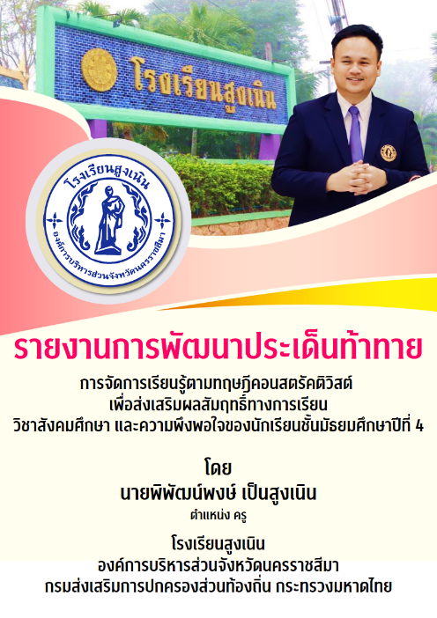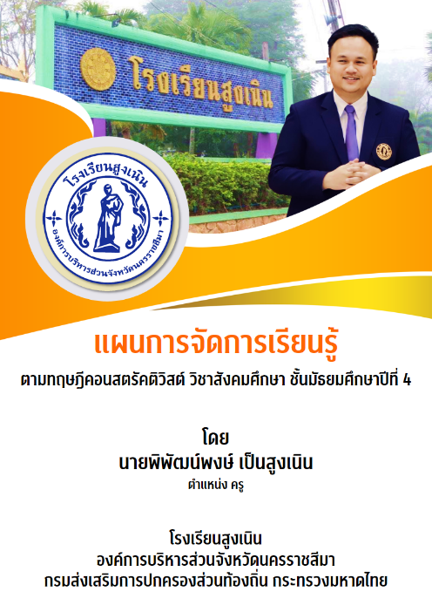

ลงชื่อ...........................................................ผู้รายงาน
(นายพิพัฒน์พงษ์ เป็นสูงเนิน)
ตำแหน่งครู
วันที่ 30 เดือน กันยายน พ.ศ. 2566

